**Лабораторна робота № 7-8**

**Програмування розгалужених алгоритмів. Оператори циклу for і while**

**Мета:** вивчити особливості використання операторів циклу

**Хід роботи:**

**Завдання 1.** Написати програму:



Лістинг програми:

1)

#include <iostream>

#include <math.h>

#include <windows.h>

int main()

{

SetConsoleCP(1251);

SetConsoleOutputCP(1251);

int summa=0;

for (int i = 0; i <= 50; i++) {

if (i % 3 == 0)

summa = summa + i;

}

printf("%d\n", summa);

return 0;

}

2)

#include <iostream>

#include <math.h>

#include <windows.h>

int main()

{

SetConsoleCP(1251);

SetConsoleOutputCP(1251);

int summa=0, i = 0;

while (i <= 50) {

if (i % 3 == 0) {

summa = summa + i;

}

i++;

}

printf("%d\n", summa);

return 0;

}

Результат виконання програми:

1)for 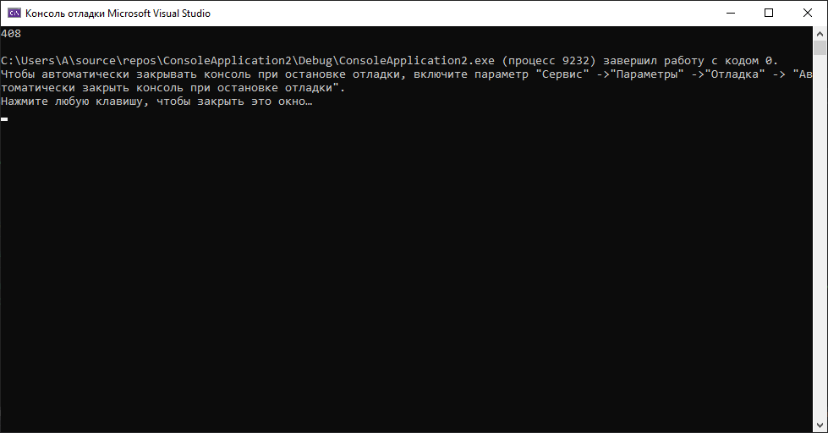

2)while 

Перевірка:

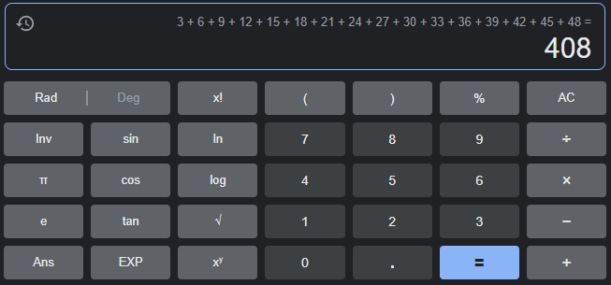

**Завдання 2.** Дано натуральне число n . Підрахувати:



Лістинг програми:

1)

#include <iostream>

#include <math.h>

#include <windows.h>

int main()

{

SetConsoleCP(1251);

SetConsoleOutputCP(1251);

int n;

float rezult = 0;

printf("Введіть n:");

scanf_s("%d", &n);

for (int i = 1; i <= n; n--) {

rezult = rezult + 1.0 / n;

}

printf("Результат = %.2f\n", rezult);

return 0;

}

2)

#include <iostream>

#include <math.h>

#include <windows.h>

int main()

{

SetConsoleCP(1251);

SetConsoleOutputCP(1251);

int n, i = 1;

float rezult = 0;

printf("Введіть n:");

scanf_s("%d", &n);

while (i <= n) {

rezult = rezult + 1.0 / n;

n--;

}

printf("Результат = %.2f\n", rezult);

return 0;

}

Результат виконання програми:

1) for 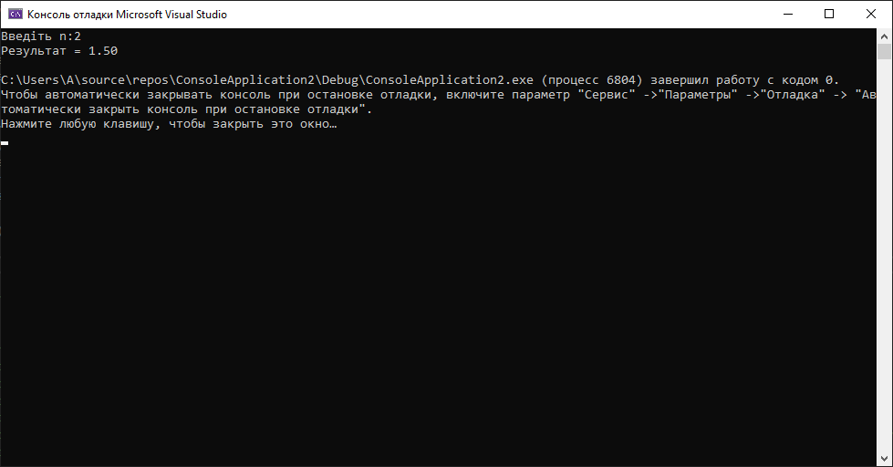

2) while 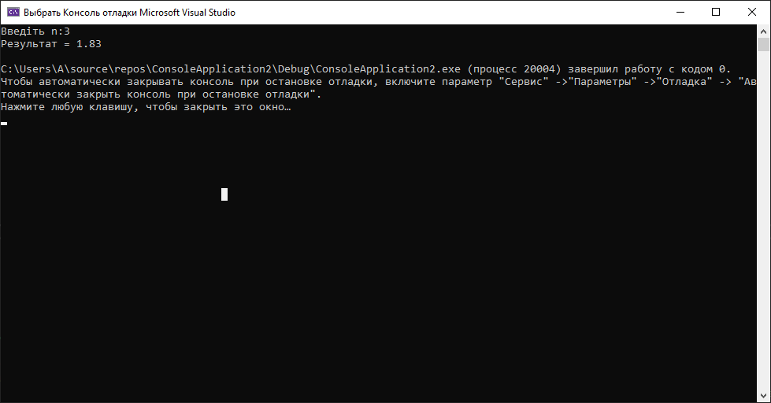

**Завдання 3.** Обчислити значення функції F (х) на відрізку [а,b] кроком h.



Лістинг програми:

1. for

#include <iostream>

#include <math.h>

#include <windows.h>

int main()

{

SetConsoleCP(1251);

SetConsoleOutputCP(1251);

float rezult;

for (int x = 1; x <= 3; x = x + 1) {

rezult = exp(-x) * pow(x, 1.0 / 2);

}

printf("Результат = %.2f\n", rezult);

return 0;

}

2) while

#include <iostream>

#include <math.h>

#include <windows.h>

int main()

{

SetConsoleCP(1251);

SetConsoleOutputCP(1251);

int x = 1;

float rezult;

while (x <= 3) {

rezult = exp(-x) * pow(x, 1.0 / 2);

x = x + 1;

}

printf("Результат = %.2f\n", rezult);

return 0;

}

1,1) for

#include <iostream>

#include <math.h>

#include <windows.h>

int main()

{

SetConsoleCP(1251);

SetConsoleOutputCP(1251);

float rezult;

for (int x = 1; x <= 1.5; x = x + 0.1) {

rezult = log(x);

}

printf("Результат = %.2f", rezult);

return 0;

}

1,2) while

#include <iostream>

#include <math.h>

#include <windows.h>

int main()

{

SetConsoleCP(1251);

SetConsoleOutputCP(1251);

int x = 1;

float rezult;

while (x <= 1.5) {

rezult = log(x);

x = x + 0.1;

}

printf("Результат = %.2f", rezult);

return 0;

}

Результат виконання програми:

1) for

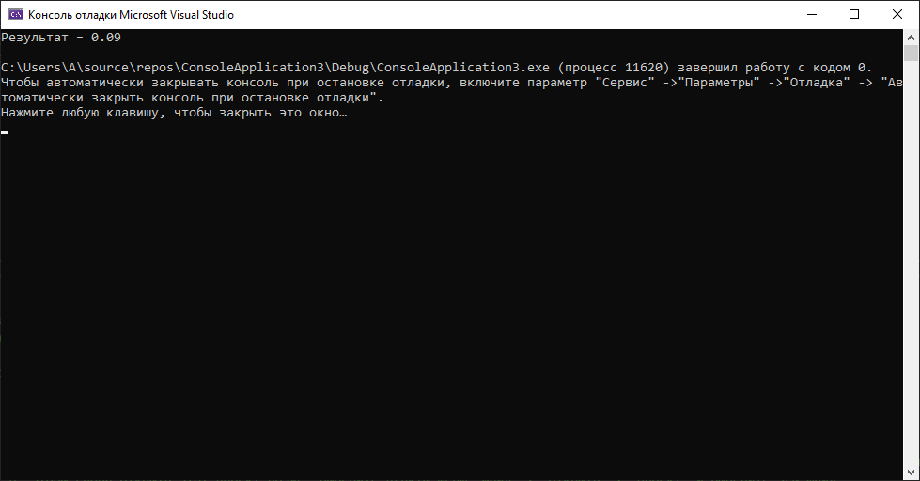

2) while

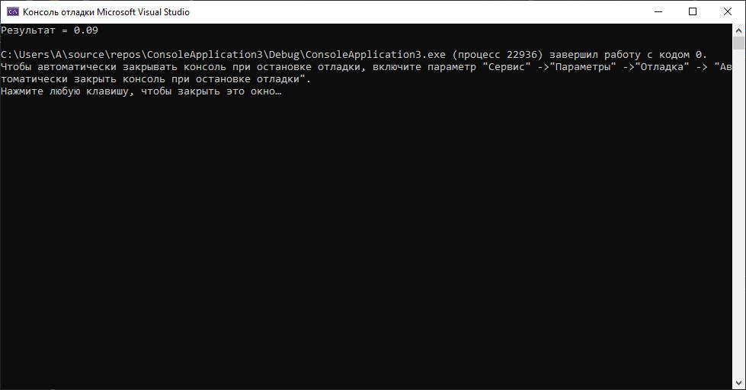

***Висновки:*** в ході виконання лабораторної роботи було ознайомлено з середовищем MS Visual Studio. Досліджено та отримано практичні навики щодо створення найпростішої програми.